ЗАВТРАК  (1-4; 5-9 классы)  Каша пшённая молочная  Какао с молоком  Масло сливочное  Хлеб пшенично-ржаной  ЗАВТРАК 2  Плоды свежие (Яблоко) | 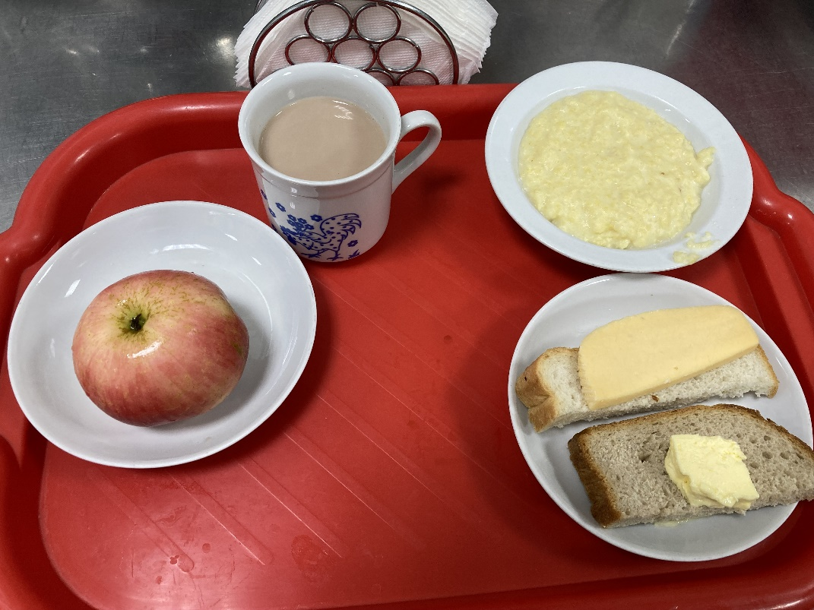
(1-4; 5-9 классы)  Салат из св. капусты с морковью  Щи из сежей капусты с мясом и сметаной  Шницель из говядины  Каша гречневая  Соус красный основной  Сок  Хлеб пшенично-ржаной | 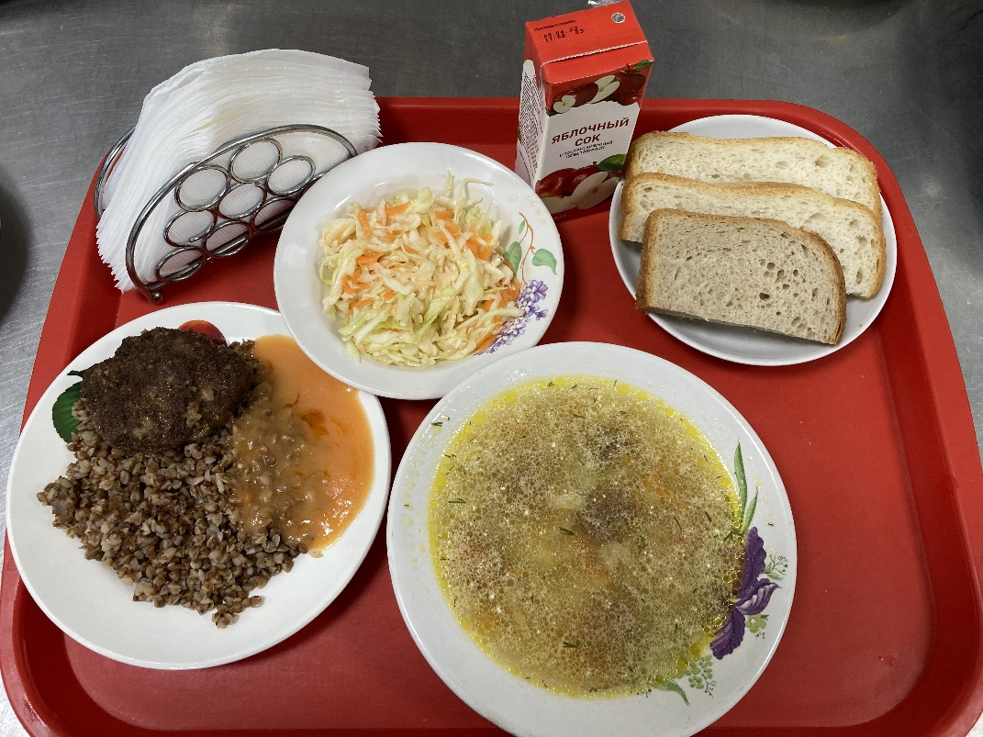
02.10.2023

